ДЕПАРТАМЕНТ СПЕЦІАЛІЗОВАНОЇ ПІДГОТОВКИ ТА КІНОЛОГІЧНОГО ЗАБЕЗПЕЧЕННЯ ДЕРЖМИТСЛУЖБИ

Курс дистанційного навчання
«Викривач корупції та організація роботи з викривачами корупції в Держмитслужбі»

Хмельницький, 2025

Курс дистанційного навчання «Викривач корупції та організація роботи з викривачами корупції в Держмитслужбі»

Одним з важливих чинників запобігання корупції є діяльність викривачів. Це одна з форм взаємодії громадськості та держави у протидії корупції.
В Україні розвиток інституту викривачів гальмує низка чинників. По-перше, стримує не обізнаність активістів з тим, як і куди повідомляти про можливі факти корупції, вимоги до змісту таких повідомлень, порядок їх розгляду, права та гарантії захисту викривачів. Також потенційних викривачів стримує страх бути покараними керівництвом за повідомлення про корупцію, а також можливе осудження своїх дій з боку колег, друзів та знайомих.
Завданням тренінгу є висвітлення питань, які полегшили б впровадження інституту викривачів, зокрема у матеріалах роз’яснені права та гарантії захисту викривача, повідомлення про корупцію та порядок організації роботи з повідомленнями про корупцію в Держмитслужбі.
Матеріали курсу базуються на положеннях VІІІ розділу Закону України «Про запобігання корупції», який саме присвячений викривачам корупції, методичних рекомендаціях Національного агентства з питань запобігання корупції, яке наділене повноваженням щодо роз’яснення норм антикорупційного законодавства.

Частина 1

“СКОРО КАЗКА ГОВОРИТЬСЯ,
ТА НЕ СКОРО ДІЛО РОБИТЬСЯ".
(«Горбоконик»
переклад М. Рильського)



Тема 1. ПРАВОВЕ ПОНЯТТЯ «ВИКРИВАЧ КОРУПЦІЇ» ТА ЙОГО СКЛАДОВІ. НАБУТТЯ СТАТУСУ ВИКРИВАЧА КОРУПЦІЇ.
- Поняття «викривач»
- Особа викривача
- Факти про корупцію
- Статус викривача в кримінальному та адміністративному процесі
- Сфера діяльності особи–викривача про корупцію
- Момент набуття статусу викривача
- Документальне підтвердження статусу викривача

Поняття «викривач»

Закон України «Про запобігання корупції» у статті 1 дає визначення терміну «викривач»:
Викривач - фізична особа, яка за наявності переконання, що інформація є достовірною, повідомила про можливі факти корупційних або пов’язаних з корупцією правопорушень, інших порушень цього Закону, вчинених іншою особою, якщо така інформація стала їй відома у зв’язку з її трудовою, професійною, господарською, громадською, науковою діяльністю, проходженням нею служби чи навчання або її участю у передбачених законодавством процедурах, які є обов’язковими для початку такої діяльності, проходження служби чи навчання;

Таким чином, Закон висуває певні умови за яких особа визнається викривачем:

Перша умова
Фізична особа має бути впевненою, що його інформація є достовірною.


Друга умова
Повідомлення викривача повинно містити фактичні дані про корупційні або пов’язані з корупцією правопорушення, інші порушення Закону України «Про запобігання корупції»

Третя умова

Інформація про правопорушення стала відома викривачу у зв’язку з його діяльністю (трудовою, професійною, господарською, громадською, науковою; проходженням служби чи навчання, участю у передбачених законодавством процедурах служби чи навчання).

Давайте дещо розширимо розуміння умов, за яких особа визнається викривачем корупції.
Особа викривача

Як було вище зазначено, таких умов три.
Першою умовою є те що: «фізична особа має бути впевненою, що його інформація є достовірною».
Зважимо! Мова йде не лише про громадянина України. Викривачем може бути «фізична особа», тобто, як громадянин України, так і іноземець або особа без громадянства.


Наявність у викривача внутрішнього переконання, що інформація є достовірною, – це суб’єктивне відчуття впевненості особи в правдивості інформації, яку вона повідомляє, про можливі факти вчинення корупційного або пов’язаного з корупцією правопорушення, що базується на її життєвому/професійному досвіді, сукупній оцінці об’єктивності джерела та змісту такої інформації

Факти про корупцію

Другою умовою є те, що повідомлення викривача повинно містити фактичні дані про правопорушення (зокрема, це можуть бути відомості про обставини правопорушення, місце і час його вчинення, особу, яка вчинила правопорушення тощо).
Своєрідною «ознакою фактичності» інформації є те, що її можна перевірити, переконатися у її достовірності. Тобто інформації пов’язана з документами, даними, які мають об’єктивне вимірювання.
Закон говорить, що повідомлення стосується «фактів про правопорушення», тобто дії (діяння) визначенні юридичними нормами.
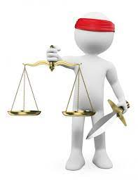
Мова йде про «корупційні або пов’язані з корупцією правопорушення, інші порушення цього Закону».
Отже інформація викривача повинна стосуватися «не взагалі корупції», а визначених законом правопорушень.
Нагадаємо зміст цих термінів:
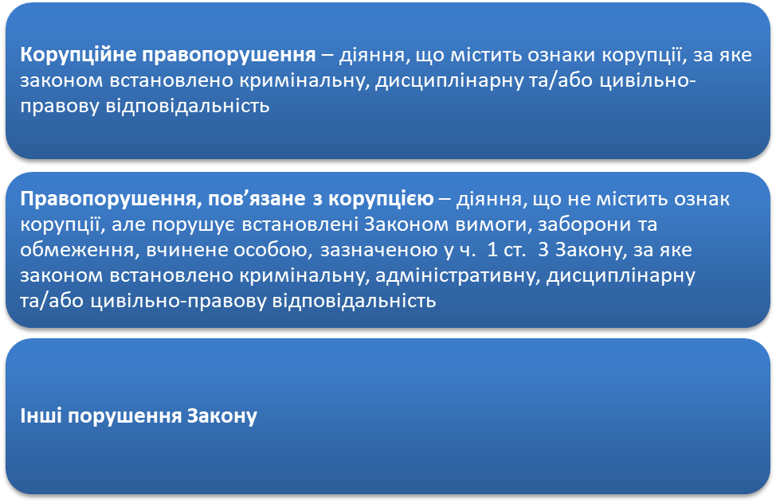
Розглянемо ці терміни детальніше, оскільки мова іде про те, що саме може повідомляти викривач.
Корупційні або пов’язані з корупцією правопорушення, зокрема, визначенні в Кримінальному кодексі України (КК) та Кодексі України про адміністративні правопорушення (КУпАП)

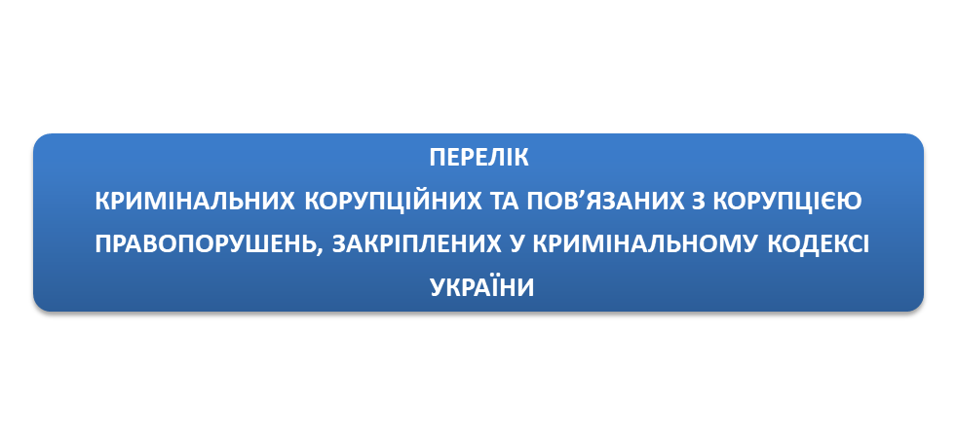Насамперед звернемо увагу на правопорушення, пов’язані з використанням службового становища:
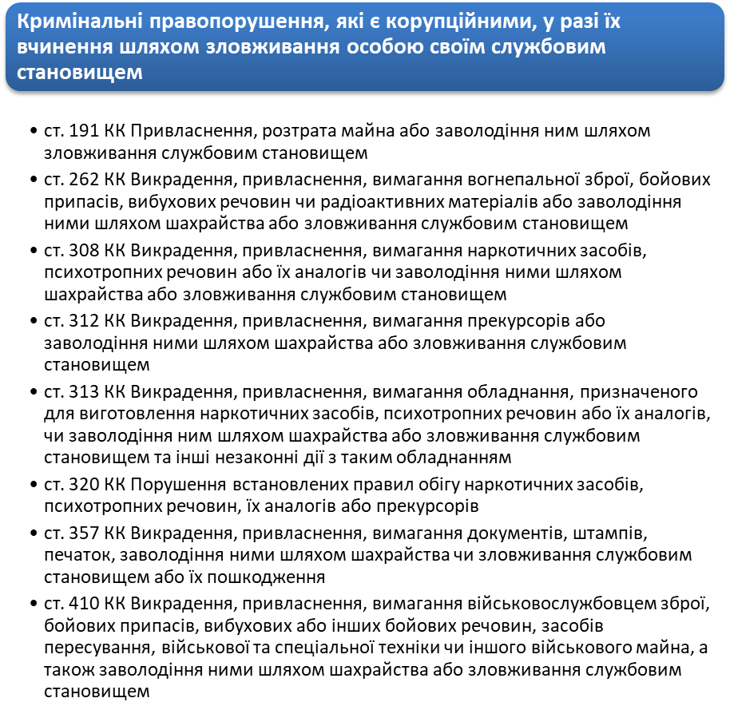
Додамо до Переліку інші корупційні правопорушення:
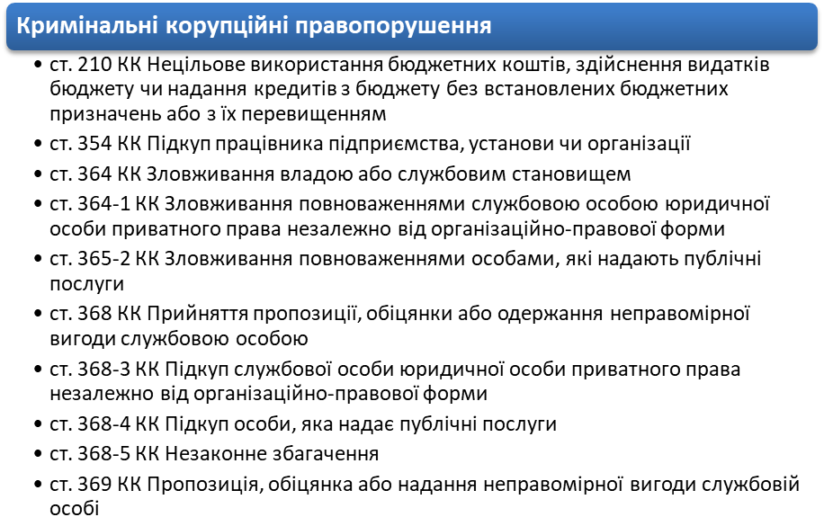
Завершимо перелік кримінальними правопорушеннями, пов’язаними з корупцією:
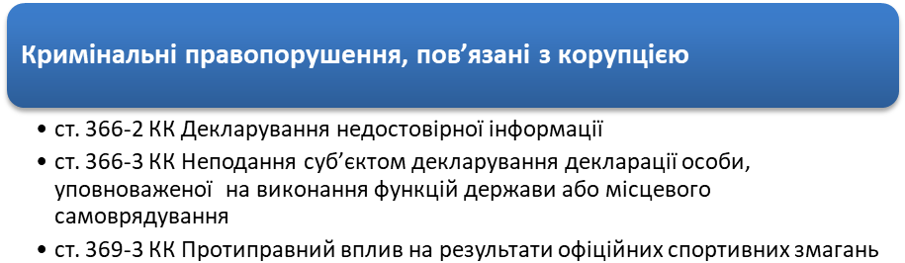
Яка практична користь у наведених переліках статей Кримінального кодексу України? Вони дозволяють набути тієї самої впевненості в інформації, яку Закон вимагає від повідомлення викривача – викривач «повинен мати переконання, що його інформація є достовірною». Так би мовити поглянути на виявлене правопорушення «очима закону».
Маючи припущення, щодо скоєння правопорушення, викривач ознайомившись зі статтями Кримінального кодексу може переконатися у наступному:
- Що дії корупціонера посягають на ті відносини, що дійсно охороняються правом (тобто присутній об’єкт правопорушення);
- Що дії корупціонера мають суспільну небезпеку (тобто присутня об’єктивна сторона правопорушення);
- Врешті, корупціонер належить до тих осіб, щодо яких передбачена юридична відповідальність за вчинення правопорушення. (тобто присутній суб’єкт правопорушення)

З метою ознайомлення з ознаками адміністративного правопорушення наводимо норми відповідних статей адміністративного права:
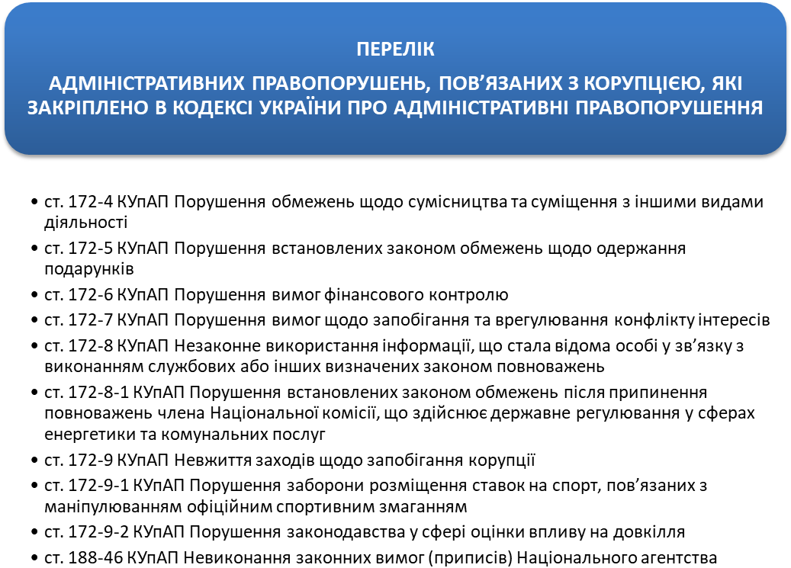
Прикладом «інших порушень Закону «Про запобігання корупції»» можуть бути: недотримання вимог щодо прийняття антикорупційної програми, не проведення спеціальної перевірки, не проведення службового розслідування, незабезпечення каналів для повідомлень, не притягнення до дисциплінарної відповідальності за вчинення корупційного або пов’язаного з корупцією правопорушення тощо).
Статус викривача в кримінальному та адміністративному процесі

Окрім іншого викривач має процесуальний статус у справах про адміністративні правопорушення та в кримінальному провадженні.
Відповідно до ч. 3 ст. 272 Кодексу України про адміністративні правопорушення (КУпАП) викривач є свідком у справах про адміністративні правопорушення. Такими справами можуть бути, наприклад, справи про: порушення обмежень щодо сумісництва та суміщення з іншими видами діяльності (ст. 172-4 КУпАП); порушення встановлених законом обмежень щодо одержання подарунків (ст. 172-5 КУпАП), та інш.
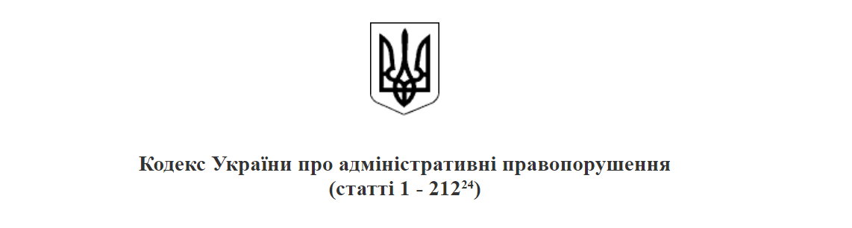
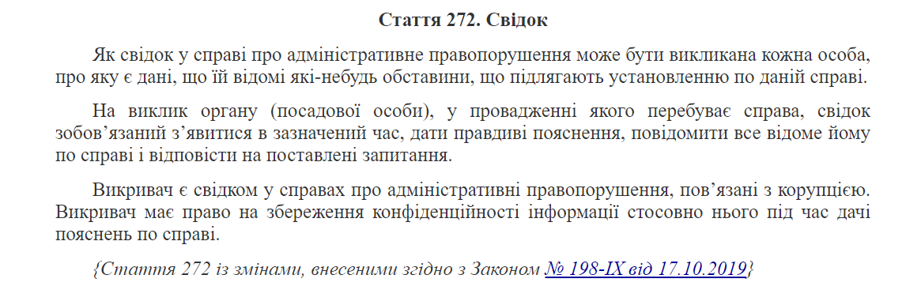

У кримінальному процесі, відповідно до п. 16-2 ч. 1 ст. 3 КПК викривач – це фізична особа, яка за наявності переконання, що інформація є достовірною, звернулася із заявою або повідомленням про корупційне кримінальне правопорушення до органу досудового розслідування.

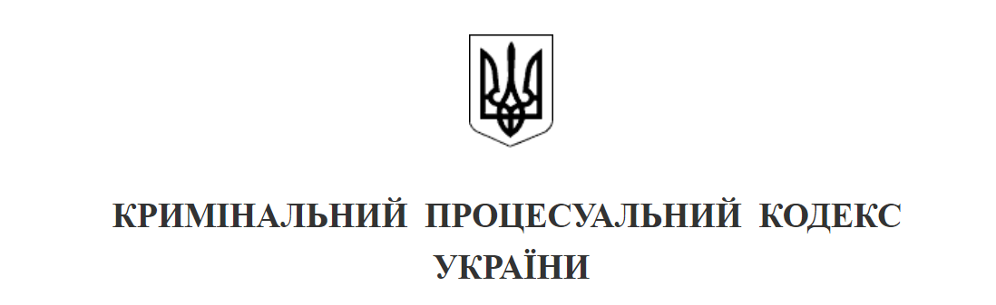
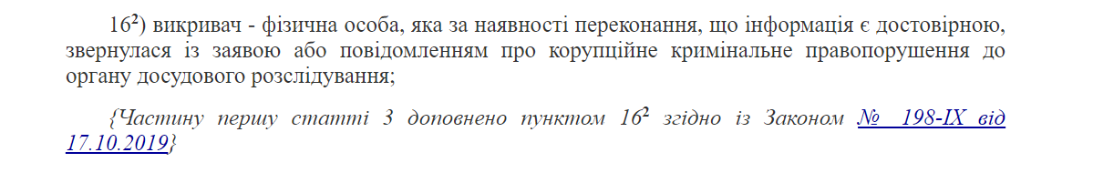
За своїм процесуальним статусом викривач як учасник кримінального провадження є заявником (п. 25 ч. 1 ст. 3 КПК)
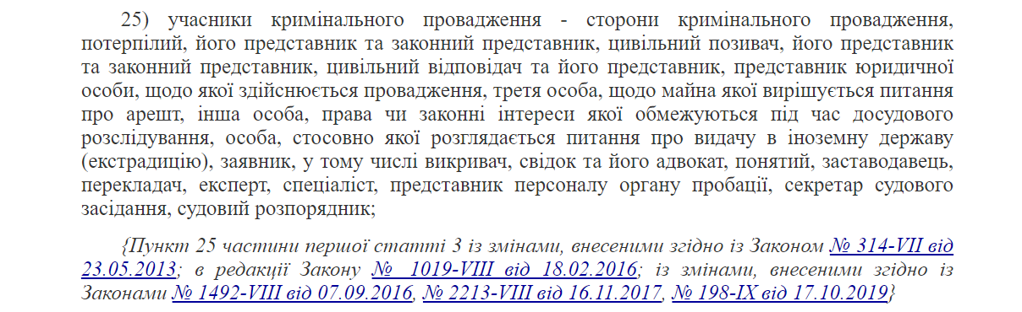
.
Сфера діяльності викривача корупції

Нагадаємо, що ми знайомимося з умовами, за яких особа може бути визнана викривачем. Вище ми детально розглянули дві умови:
- Фізична особа має бути впевненою, що його інформація є достовірною
- Повідомлення викривача повинно містити фактичні дані про корупційні або пов’язані з корупцією правопорушення, інші порушення Закону України «Про запобігання корупції»
Переходимо до третьої умови - інформація (про корупцію) «стала їй відома у зв’язку з її трудовою, професійною, господарською, громадською, науковою діяльністю, проходженням нею служби чи навчання або її участю у передбачених законодавством процедурах, які є обов’язковими для початку такої діяльності, проходження служби чи навчання».
Очевидно, що пояснення вимагає «діяльність» викривача.
Отже:
Трудова діяльність – фіксований у часі і просторі ряд операцій і функцій, що здійснюються людьми, об'єднаними в трудові організації, зокрема: надання послуг чи виконання робіт на підставі цивільно-правових договорів тощо
Професійна діяльність – участь фізичної особи у літературній, артистичній, художній, освітній або викладацькій діяльності; діяльність лікарів, приватних нотаріусів, приватних виконавців, адвокатів, арбітражних керуючих (розпорядників майна, керуючих санацією, ліквідаторів), аудиторів, бухгалтерів, оцінщиків, інженерів чи архітекторів, особи, зайнятої релігійною (місіонерською) діяльністю, іншою подібною діяльністю за умови, що така особа не є працівником або фізичною особою – підприємцем та використовує найману працю не більш як чотирьох фізичних осіб. (абз. 2 пп. 14.1.226 п. 14.1 ст. 14 Податкового кодексу України).
Господарська діяльність – діяльність суб’єктів господарювання у сфері суспільного виробництва, спрямована на виготовлення та реалізацію продукції, виконання робіт чи надання послуг вартісного характеру, що мають цінову визначеність.(ст. 3 Господарського кодексу України).
Громадська діяльність – діяльність інститутів громадянського суспільства, їх посадових осіб, членів, представників і волонтерів щодо участі у формуванні і реалізації державної (місцевої) політики, реалізації статутних цілей та напрямів діяльності відповідних інститутів, яка пов’язана з їх офіційними відносинами з органами державної влади, місцевого самоврядування, зокрема членство в громадських радах, поліцейських комісіях, конкурсних комісіях з відбору осіб на зайняття посад державної служби, комісіях з оцінки корупційних ризиків тощо.
Наукова діяльність – інтелектуальна творча діяльність, спрямована на одержання нових знань та (або) пошук шляхів їх застосування, основними видами якої є фундаментальні та прикладні наукові дослідження (п. 12 ч. 1ст. 1 Закону України «Про наукову і науково-технічну діяльність»)
Проходження служби – діяльність на державних політичних посадах, у державних колегіальних органах, професійна діяльність суддів, прокурорів, військова служба, альтернативна (невійськова) служба, інша державна служба, патронатна служба в державних органах, служба в органах влади Автономної Республіки Крим, органах місцевого самоврядування.

Навчання – цілеспрямована діяльність учасників педагогічного процесу в системі освіти і професійного зростання, спрямована на максимальне засвоєння та усвідомлення навчального матеріалу і подальшого застосування отриманих знань, умінь та навичок на практиці.

Також, законодавство визнає діяльністю викривача участь в передбачених законодавством в т.зв. попередніх процедурах, які є обов’язковими для початку основної діяльності, зокрема: стажування, участь у конкурсі на зайняття посади/прийняття, відбір на роботу/службу, обрання до складу громадської ради, участь у тендері, вступ до навчального закладу тощо.

Інформація


Як бачимо набуття статусу викривача в основному пов’язано з вимогами до інформації про правопорушення, яку особа хоче повідомити. Давайте узагальнимо ці вимоги до інформації про які ми вже згадали.
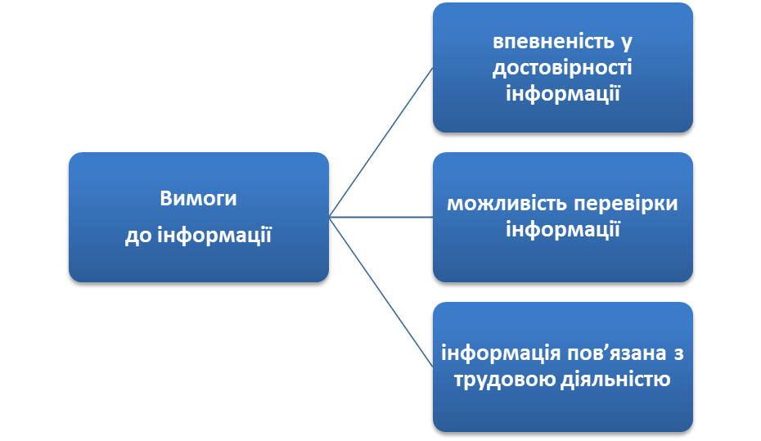

Момент набуття статусу викривача

Ми познайомились з умовами за яких особа визнається викривачем корупції.
Якщо умови виконані, постає питання: «А коли особа набуває статусу викривача?» Адже є момент відправлення повідомлення, є момент прийняття повідомлення, є момент реєстрації такого повідомлення, є момент його перевірки т.п. Іноді такі моменти співпадають у часі.
З визначення терміну «викривач» випливають 2 важливі обставини, які мають відношення до набуття статусу викривача корупції.
Давайте ще раз процитуємо витяг з норми Закону і встановимо ознаки набуття статусу викривача: Викривач - фізична особа, яка за наявності переконання, що інформація є достовірною, повідомила про можливі факти корупційних або пов’язаних з корупцією правопорушень,

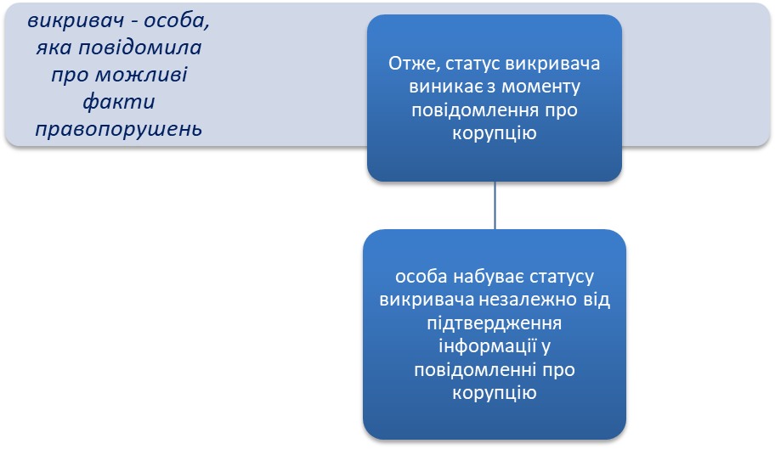
Пояснення. По-перше, Закон називає особу викривачем після повідомленням про корупцію. По-друге, мова йде про можливі (тобто ще недоведені, які ще «чітко»» не встановленні факти корупції).

Моментом здійснення повідомлення про корупцію може вважатися:
- час здійснення повідомлення про корупцію на особистому прийомі керівника, заступника керівника або іншого працівника установи;
- час надходження повідомлення про корупцію на електронну пошту установи;
- час прийняття повідомлення про корупцію на телефон гарячої лінії установи;
- час надходження заповненої форми повідомлення про корупцію на веб-сайт установи;
- дата відправлення повідомлення про корупцію поштою (відповідно до штампа на конверті)

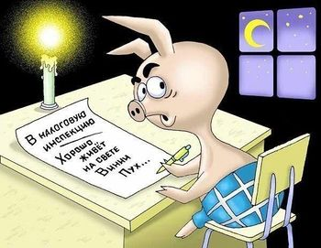

Документальне підтвердження статусу викривача
Іноді виникають ситуації, коли у особи виникає потреба підтвердити свій статус викривача або, навпаки, працівнику уповноваженого підрозділу (уповноваженій особі) для вжиття заходів захисту викривача або надання консультативної допомоги потрібно встановити, що особа є викривачем.
Національне агентство з питань запобігання корупції (НАЗК), пропонує наступний перелік документів, які можуть підтвердити, що особа є викривачем:
Такими документами можуть бути копія:
- відповіді органу, юридичної особи публічного права, юридичної особи, зазначеної в ч. 2 ст. 62 Закону на повідомлення (заяву, скаргу тощо) викривача;
- листа органу, юридичної особи публічного права, (юридичної особи, зазначеної в ч. 2 ст. 62 Закону) про результати попередньої перевірки повідомлення;
- повідомлення Національному агентству про початок досудового розслідування за участю викривача (відповідно до вимог ч. 9 ст. 214 КПК України);
- повідомлення Національному агентству про участь викривача у справі про адміністративне правопорушення, пов’язане з корупцією (відповідно до вимог ч. 5 ст. 257 КУпАП).
Наведений перелік не є вичерпним, наявність статусу викривача в особи у зв’язку із здійсненим нею повідомленням можуть підтверджуватися й іншими документами, виданими уповноваженими органами.


Контрольні питання до теми 1
- У якому документі закріплене базове визначення викривача?
Варіанти відповідей
- У Кодексі законів про працю України
- У Кримінальному процесуальному кодексі України
- У Законі України «Про запобігання корупції»
- У Кодексі України про адміністративні правопорушення
- Скільки умов передбачено законодавством для набуття статусу «викривача корупції»?
- Якою є «ознакою фактичності» інформації у повідомленні про корупцію?
- Яка особа визнається викривачем корупції?
Варіанти відповідей
- Лише громадянин України.
- Громадянин України, так іноземець,
- особа без громадянства
- Повідомлення викривача корупції повинно містити
- Лише інформацію про корупційні правопорушення
- Лише інформацію про правопорушення пов’язані з корупцією
- Інформацію про корупційні правопорушення, правопорушення пов’язанні з корупцією, інші порушення Закону України «Про запобігання корупції»?

- Коли особа набуває статусу викривача корупції?
Варіанти відповідей
- момент відправлення повідомлення,
- момент прийняття повідомлення,
- момент реєстрації такого повідомлення,
- момент перевірки повідомлення.
- Чи вважається витяг з Єдиного реєстру досудових розслідувань, до якого внесено відомості про кримінальне корупційне правопорушення за заявою викривача (заявника) підтвердженням того, що особа є викривачем?

